６
月 日（ 曜日）
組
年


手回し発電機には，どのような特ちょうがあるのでしょうか。
●手回し発電機の特ちょうについて，かん電池と比べて考えてみましょう。

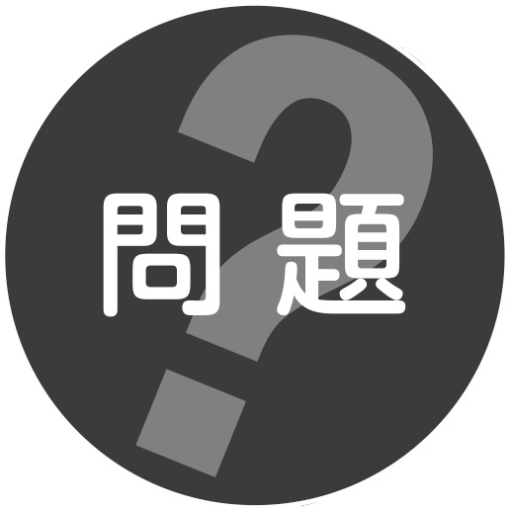
手回し発電機は，どうすれば電流の大きさや向きを変えることができるだろうか。
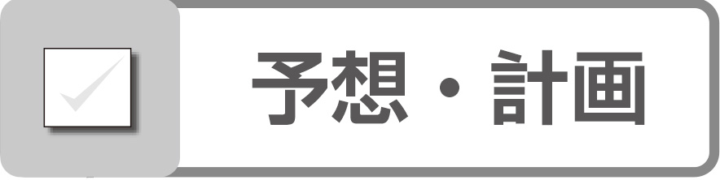
●手回し発電機で，電流の大きさや向きを変えるにはどうすればよいか予想しましょう。

●その予想を確認できる方法を考えてみましょう。


１ 実 験
手回し発電機で電流の大きさや向きを変えるには，
どうすればよいか調べる
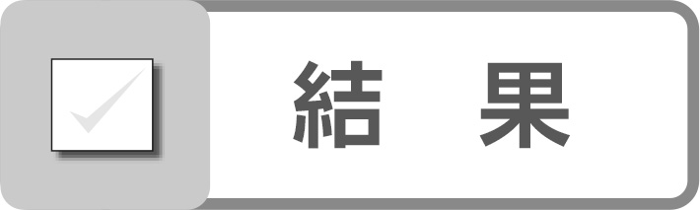
回し方 | ゆっくり回す | 速く回す | 逆に回す
豆電球
モーター

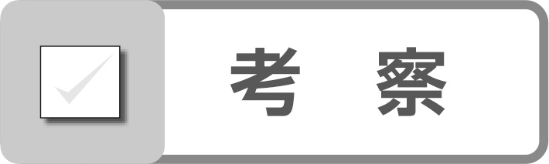
●ハンドルを速く回すと，電流の大きさはどうなりましたか。

●ハンドルを回す向きを変えると，電流の向きはどうなりましたか。

●そのほか，気づいたことや考えたことがあれば，自由に書きましょう。

